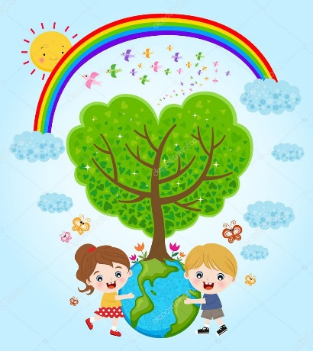
Рекомендации родителям по организации экологического воспитания в домашних условиях

Ребенок по своей натуре любознателен. Его интересует все новое, неизведанное. Чувство любознательности расценивается как стремление к приобретению новых знаний, проявление живого интереса ко всему тому, что может обогатить его жизненный опыт, дать новые впечатления. Для формирования экологической культуры нужно дать детям элементарные экологические научные знания о природе, поддержать интерес к познанию окружающего мира, научить видеть в обыденном чудесное, в привычном необычное, вызывать эстетические переживания, сопереживать живым существам. В процессе проведения познавательно-исследовательской деятельности, мы развиваем экологическую грамотность, воспитываем природоохранную позицию. В детском саду развитие познавательного интереса осуществляется в игровой деятельности, в общении с природными объектами, в непосредственной образовательной деятельности.
А вне детского сада хотелось бы порекомендовать вам:
- Исследуйте с ребенком различные природные явления путем наблюдения: рассмотрите, сделайте фотографии, устройте дома семейный просмотр, обсудите в кругу семьи.
- Посмотрите фильмы о природе.
- Заведите дневник наблюдений за природными объектами, или паспорт в котором будет накапливаться информация, о росте и развитии наблюдаемого объекта.
- Полистайте, почитайте книги, энциклопедии, природоведческие журналы наши помощники в экологическом воспитании дошкольников.
С малых лет человек должен познавать природу, учиться любить, оберегать, разумно пользоваться.
- Побеседуйте с ребенком о нормах поведения в природе, о растениях занесенных в красную книгу, познакомьте с лекарственными растениями, расскажите почему они так называются.
- Нарисуйте рисунок "Не причиняй вреда природе"
- Проведите дома небольшие эксперименты, посадите семечко от лимона, гороха наблюдайте за его всходом и ростом, записывайте, зарисовывайте изменения происходящие в жизни растения.
И помните, чтобы снимать хорошие плоды, нужно посадить семечко, холить и лелеять его, так и наши дети.
Что вложим, то и получим!

